8868VAD ÄR DET? 1

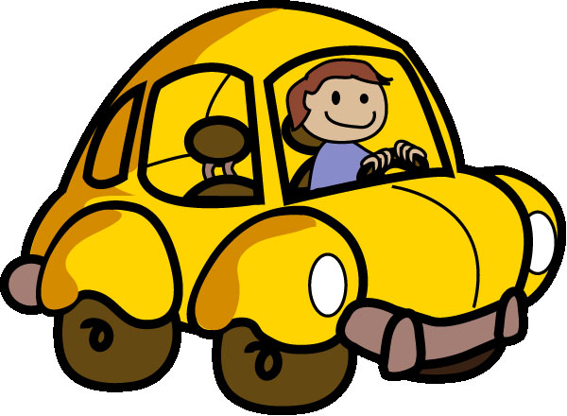 | 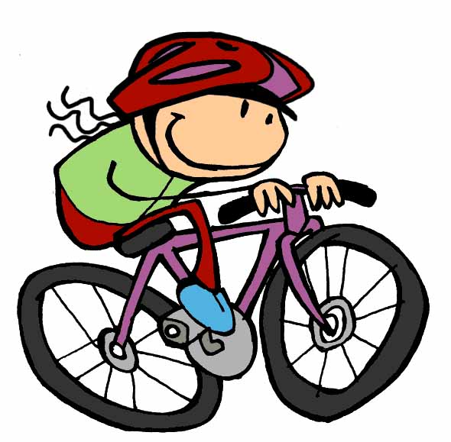 | 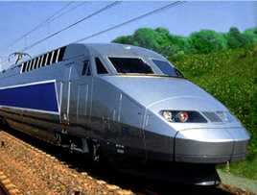
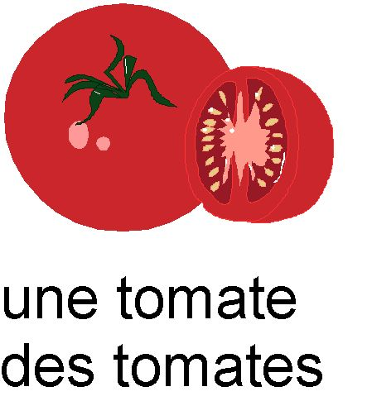 | 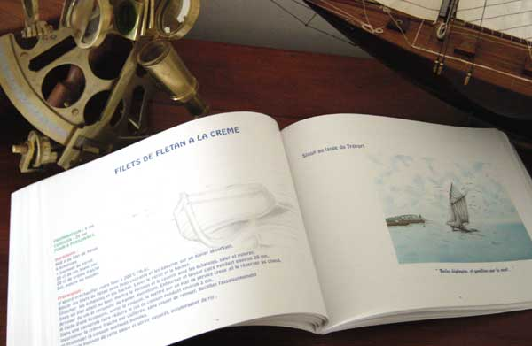 | 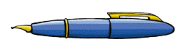
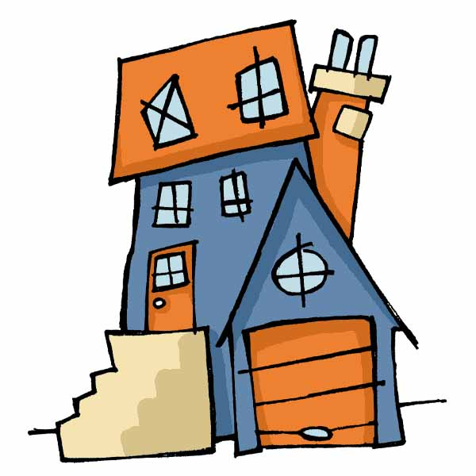 | 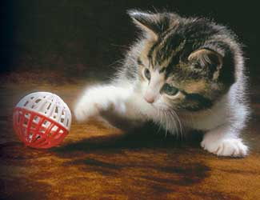 | 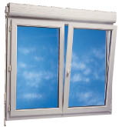
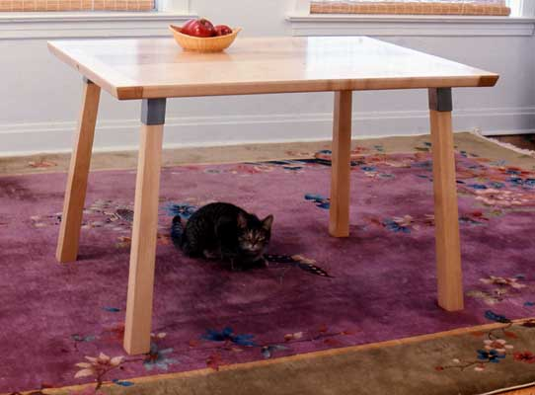 | 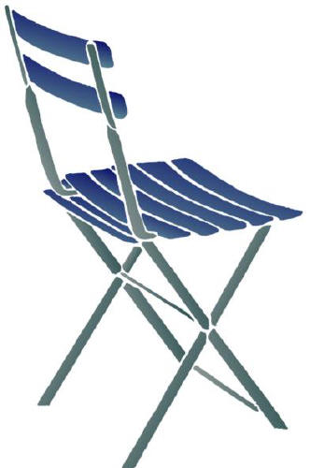 | 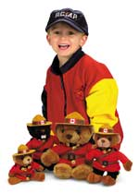
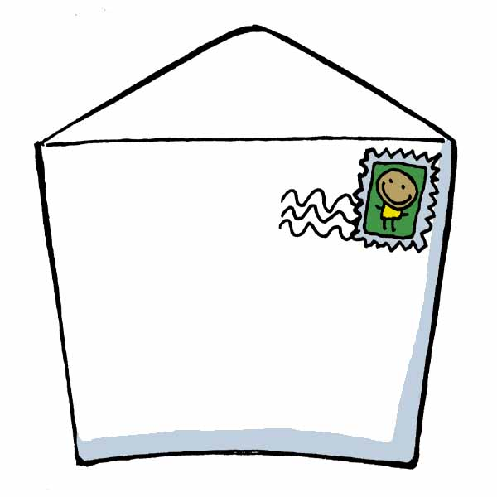 | 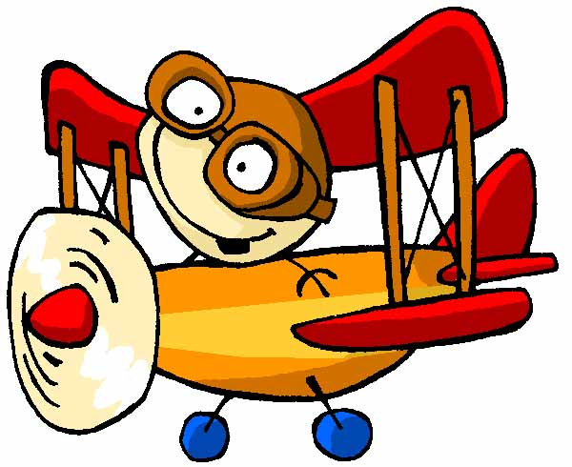 | 
VAD ÄR DET? 2

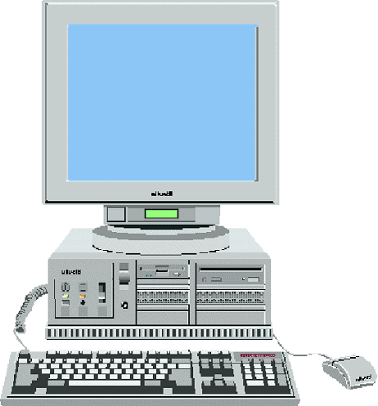 | 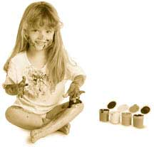 | 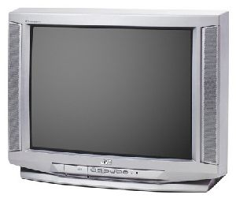
un ordinateur (öön årdinatör) | une fille (yn fijj) | une télé (yn tele)
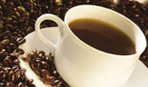 | 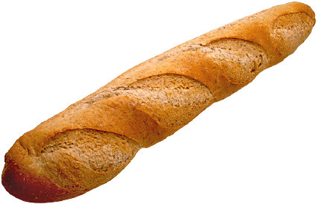 | 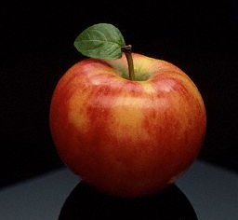
un café (öö kafe) | une baguette (yn bagätt) | une pomme (yn påmm)
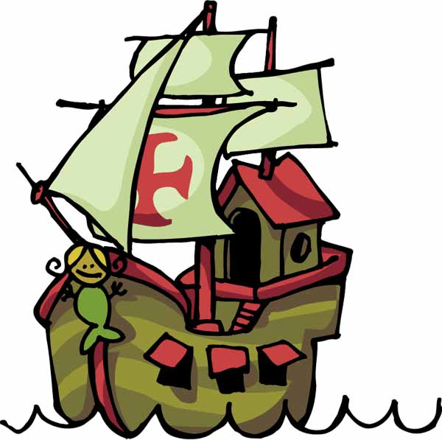 | 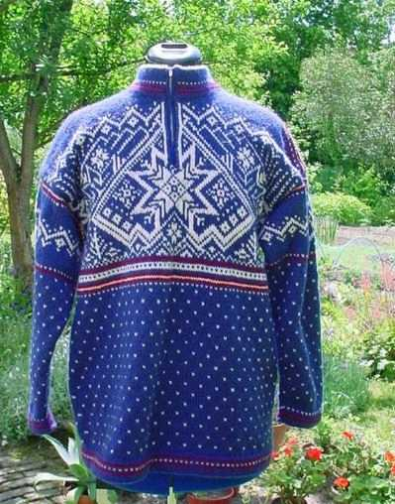 | 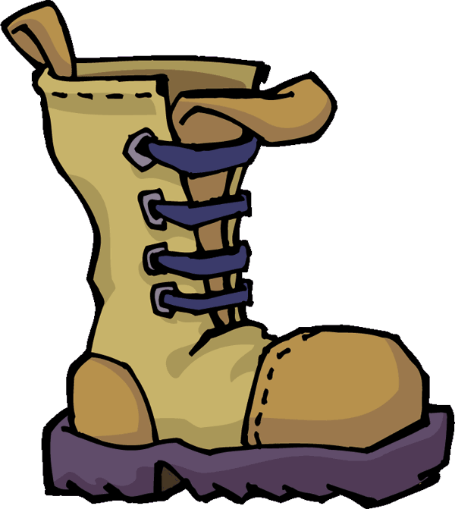
un bateau (öö batå) | un pull (öö pyll) | une chaussure (yn schåssyr)
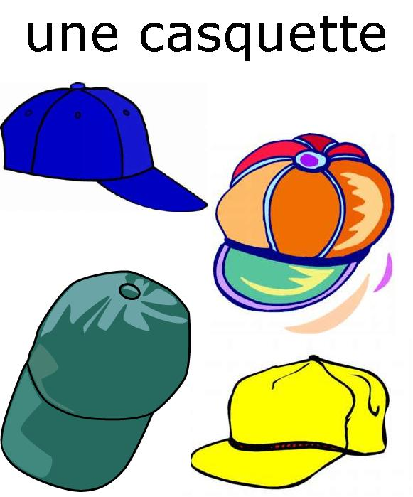 | 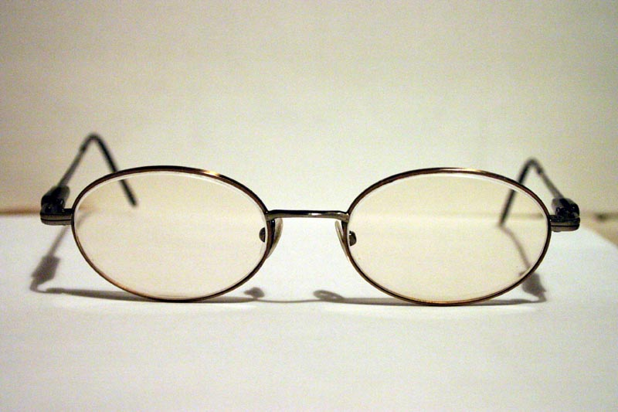 | 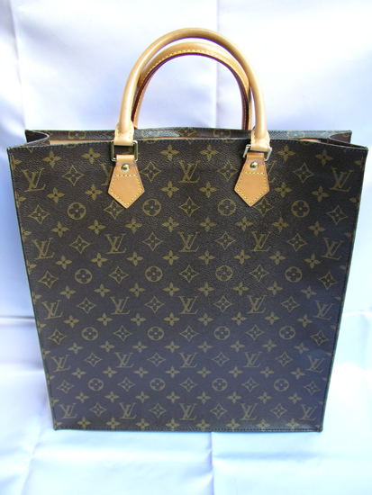
une casquette (yn kasskätt) | des lunettes (de lynätt) | un sac (öö sack)
 |  | 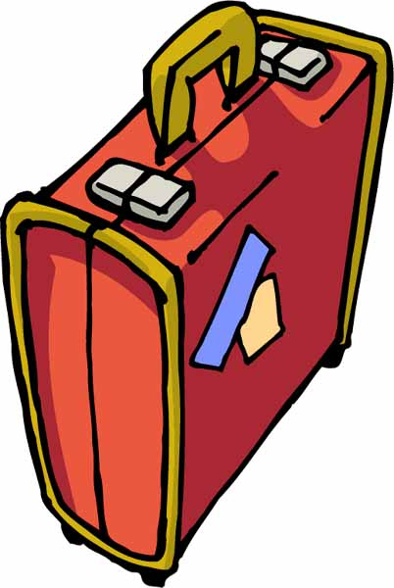
une fraise (yn fräs) | une framboise (yn fraaa båas) | une valise (yn valis)

VAD ÄR DET? 2

VAD ÄR DET? 1

une voiture (yn voatyr) | un vélo (öö velå) | un train (öö träää)
une tomate (yn tåmatt) | un livre (öö livr) | un stylo (öö stilå)
une maison (yn mäsååå) | un chat (öö scha) | une fenêtre (yn fönätr)
une table (yn tabl) | une chaise (yn schäs) | un garçon (öö garsåå)
une lettre (yn lättr) | un avion (öön avjå) | une carotte (yn karrått)

